Как научить ребёнка навыкам самообслуживания

Малютку нужно научить помогать вам с раннего возраста. Уже трёхлетний малыш, способен выполнять все ваши не тяжёлые поручения. В три годика, малыша можно обучить навыкам самообслуживания. Умываться, одеваться помогать маме по мелочам.
По мнению детских психологов, ребёнку необходимо прививать навыки самообслуживания, чем раньше, тем лучше. Ребёнка не так уж и сложно обучить всем этим навыкам. Ведь самая важная помощь маме, это уметь малышу делать всё то, что помогает делать ему мама.
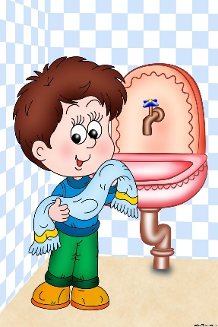 Навык умывания.
С раннего возраста необходимо научить малыша умываться и чистить зубы. Так же следите за тем, чтобы он хорошо вытирал руки после умывания и вешал полотенце на место. Научите его, мыть за собой зубную щётку. Ребёнок, который будет уметь сам умываться, не будет разбрызгивать воду, будет делать всё аккуратно. Если для малыша, сделан слишком высоко умывальник, поставьте ему стульчик под раковиной, чтобы он мог без усилий умываться. Прикрепите ему пластмассовый крючок для полотенца, на уровне его головы, чтобы он мог свободно дотянуться до полотенца. Малышу будет интереснее умываться, если у него будет свои: мыло в виде фигурки из зайчика или цветочка, смешная мыльница, полотенце с картинками персонажей из любимого мультика.
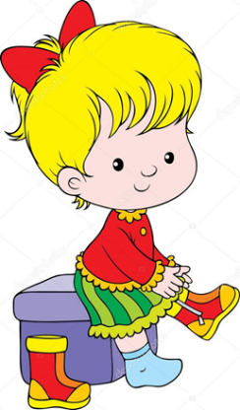 Одеваюсь сам.
Малыш способен уже сам одеваться и раздеваться, в любой последовательности. Некоторые могут сами даже завязывать шнурки. Обратите внимание на своего полуторогодовалого ребёнка, он уже с удовольствием пытается надеть себе на ноги свою майку или примеряет ваши новые туфли. При необходимости выворачивайте ему одежду на лицевую сторону. Молнию и пуговицы на одежде помогайте ребёнку застегнуть и расстегнуть. Обратите внимание, что одежда для ребенка должна быть качественной и удобной. Только тогда он будет с удовольствием ее надевать и снимать, тренируясь делать это самостоятельно.
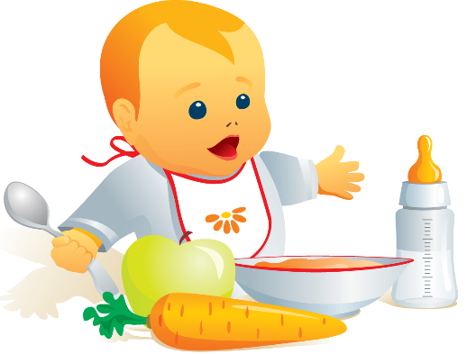 Кушаю как взрослый.
Крохи в трёхлетнем возрасте могут, есть аккуратно, не разбрасывая во все стороны еду. Объясните и покажите своему малютке, как вытирать лицо и руки салфеткой. Чтобы он не испачкал одежду, научите ребёнка вешать на грудь полотенчико или купите ему передничек. У малыша должна быть своя посуда. Кружка и тарелка, должны быть пластмассовыми, иначе керамическую посуду он может нечаянно разбить и пораниться. Можно приобрести детскую посуду. Она удобная и безопасная.
Уборка за собой.
Ребёнка в трёхлетнем возрасте необходимо научить убирать за собой игрушки, посуду со стола после трапезы, книжки после занятий и другие предметы. Малышу можно показать, как мыть за собой посуду, только обязательно следите за тем, чтобы он не попробовал моющее средство.
Какая польза для развития.
Все выше перечисленные навыки очень полезны для малыша. Они развивают координацию движений, ловкость. Малыш становиться более ответственным и самостоятельным. Старается быть всегда опрятным и чистым. Так же ему, будет проще в будущем справляться в детском саду и в жизни.

Материал подготовила воспитатель Глазырина И.Н.

